宮古島市都市公園等における民間活力導入に向けた
事業可能性調査（サウンディング調査）

実施要領

令和7年11月
宮古島市都市計画課

１．調査の目的
現在、宮古島市の都市公園は設置から多くの年数が経過している中で、老朽化した施設の更新や、大型遊具・健康器具の設置など、限られた予算内で実施する管理上の様々な課題を抱えております。
このような中で、本市では第4次集中改革プランにおいて、Park-PFIの活用を推進項目に位置づけており、公園のさらなる魅力向上を図るため、民間活力導入を進めております。
つきましては、民間事業者の皆様の参入意欲を確認し、公募条件を検討するため、幅広く提案・意見を求める事業可能性調査（サウンディング調査、以下「本調査」という。）を実施します。

２．対象施設
本調査では、主に下記の6公園を対象とします。なお、その他候補地（別紙１参照）があれば提案をお願いします。

①カママ嶺公園
概要
カママ嶺公園は、宮古島市の市街地に位置し、野球場やテニスコート、スケートパーク等のスポーツ施設や公園の象徴的な存在であるシーサー遊具、宮古島市街地が見渡せる展望台などがある総合公園として、宮古島市民及び観光客が多く訪れる場所である。
所在地 | 宮古島市平良字下里407－1
開設面積 | 109,402㎡
開園年月日 | 昭和51年5月5日
主な施設 | 野球場、テニスコート、スケート場、展望台、  シーサー滑り台、四阿、トイレ、駐車場

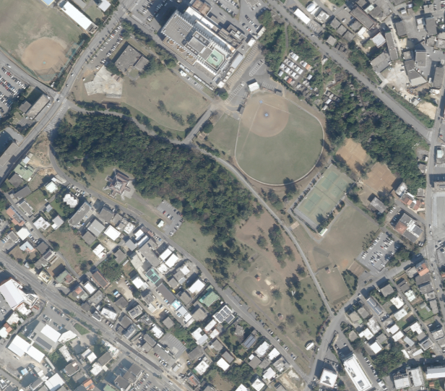

②東平安名崎公園
概要
本公園は、宮古島市の最東端に位置し、太平洋と東シナ海を一望できる雄大な景色は日本都市公園百景にも選出されている。2007年には、国の名勝にも指定され一段とその知名度を高めており、地元住民だけではなく、多くの観光客も訪れる
所在地 | 宮古島市城辺字保良1221－2
開設面積 | 277,588㎡
開園年月日 | 昭和60年12月16日
主な施設 | ブランコ、管理棟、四阿、トイレ、駐車場
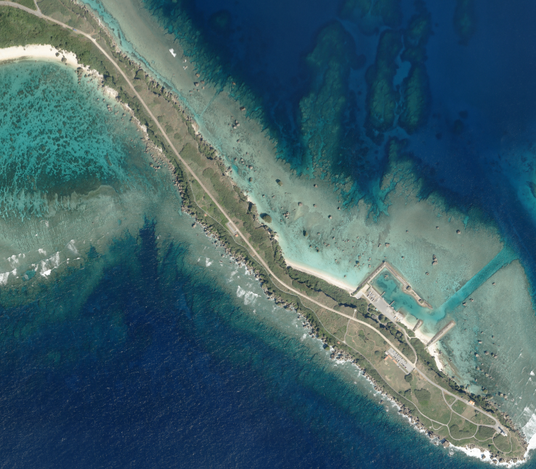

③大嶽城址公園
概要
大嶽城址公園は宮古島のほぼ中央に位置し、島内で最も高く東西に細長く連なる野原岳の東峰に整備されている。一帯は大嶽城跡で公園の西隣は航空自衛隊宮古島分とん基地となっている。本公園は、その地形的条件を活用し観賞の場として展望台や、休憩、遊戯等総合的な利用が出来る公園として供されている。
所在地 | 宮古島市上野字野原1190－134
開設面積 | 60,000㎡
開園年月日 | 昭和57年3月31日
主な施設 | 展望台、野球場、コンビネーション遊具、パーゴラ、トイレ、駐車場

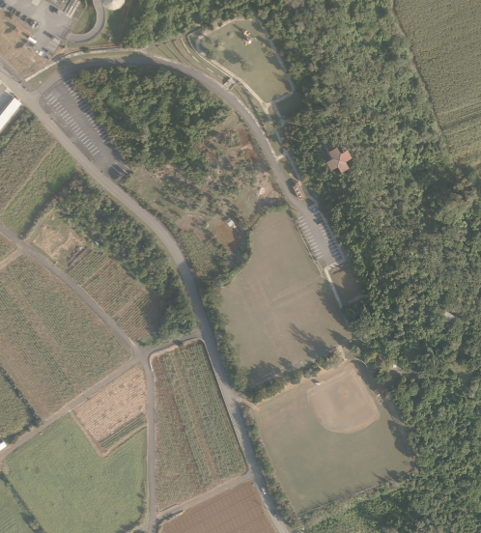

④サニツ浜ふれあい広場公園
概要
サニツ浜ふれあい広場公園は、下地地区の西側に位置し、与那覇湾に隣接している。サニツ浜カーニバルや角力会場、グラウンドゴルフなど地域住民のコミュニケーションの場として親しまれている。また、地域住民のみならず、ウィンドサーフィンなど与那覇湾を利用する観光客も多く訪れる。
所在地 | 宮古島市下地字与那覇346－1
開設面積 | 16,161㎡
開園年月日 | 平成12年4月1日
主な施設 | パーゴラ、角力会場、宮古馬モニュメント、トイレ、駐車場
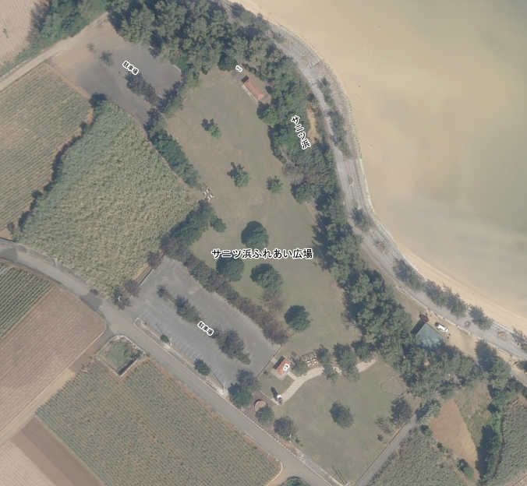

⑤盛加越公園
概要
本公園は、宮古島市平良の市街地の北側に隣接した、東仲宗根地区に位置している。「コンビネーション遊具」「プレイタウン」「コンクリート製スライダー」「ローラースライダー」など多くの遊具が設置されており、子供たちの遊び場として利用されている。
所在地 | 宮古島市平良字東仲宗根547
開設面積 | 31,964㎡
開園年月日 | 平成10年3月31日
主な施設 | コンビネーション遊具、コンクリート製スライダー、バスケットコート、トイレ、駐車場

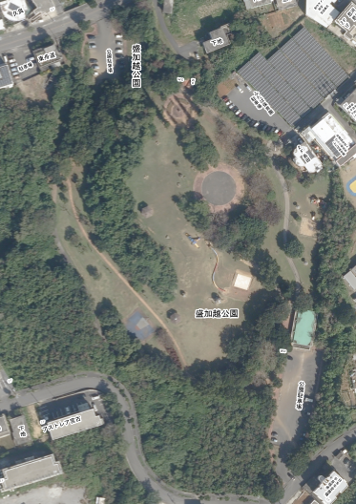

⑥池原コミュニティー広場公園
概要
池原コミュニティー広場公園は、下地地区の中央部に位置し、下地庁舎に隣接している。公園内には憩いの広場を中心に四阿、ベンチ、遊具の施設を有し、地域住民のコミュニケーションの場として親しまれている。
所在地 | 宮古島市下地字上地472－39
開設面積 | 13,261㎡
開園年月日 | 平成15年4月1日
主な施設 | コンビネーション遊具、ローラー滑り台、四阿、駐車場

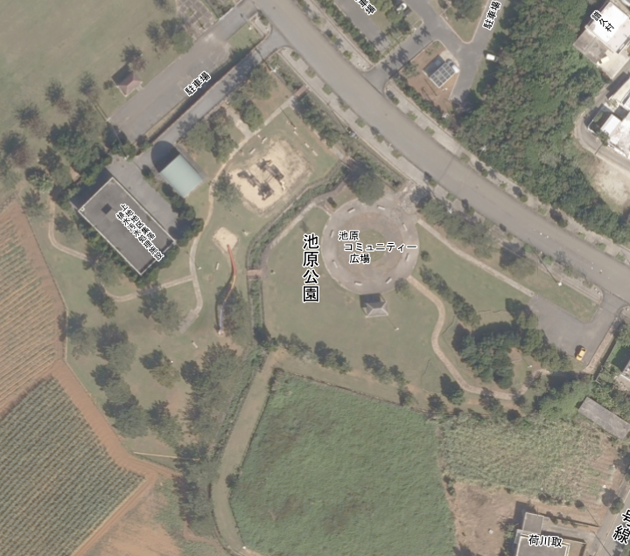

全体位置図
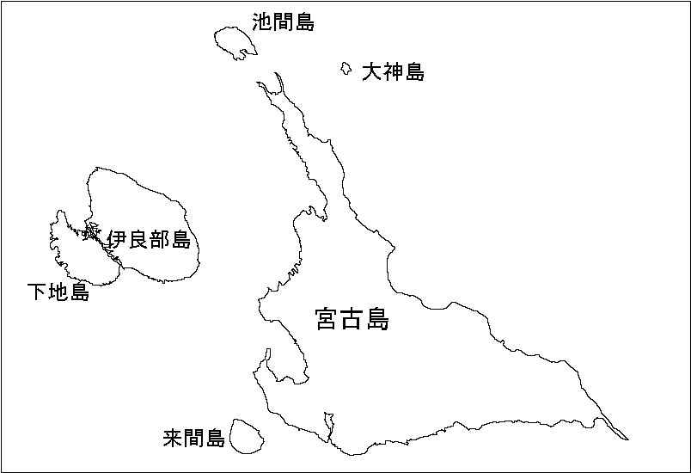
サニツ浜公園
カママ嶺公園
盛加越公園
大嶽城址公園
池原コミュニティ－広場公園
東平安名崎公園

３．対象者
公園の利活用による事業の実施主体となる意向を有する法人または法人のグループとします。
なお、次に該当する法人は、応募することが出来ません。
(１) 国税及び地方税の滞納している者。
(２) 役員に破産者及び禁固刑以上の刑に処せられている者。
(３) 会社更生法及び民事再生法等による手続きをしている者。
(４) 暴力団員による不当な行為の防止法等に関する法律（平成3年法律第77号）
第2条第2号に掲げる暴力団及びそれらの利益となる活動を行う者。
(５) 役員等（法人の場合は、役員及び経営に事実上参加している者、法人格のない団
体にあたってはその代表者及び経営に事実上参加している者をいう。以下同じ。）が暴力団等の利益となる活動を行う団体。
(６) 地方自治法施行令（昭和22年政令第16号）第167条の4第2項（同項を準用する場合を含む。）の規定により、本市における一般競争入札等の参加を制限されている団体。

４．提案内容
本調査は、民間事業者の皆様に、公園のさらなる魅力向上を図るために実現可能な提案・意見について、幅広く募集し、今後の具体化につなげていくために行うものです。

（１）事業手法
本調査後の正式な民間事業者の公募にあたっては、以下の事業方針での公募を想定しております。当該事業方式を踏まえた提案を期待しておりますが、必ずしも限定するものではありませんので、その他の事業方式があればご提案をお願いします。
①収益施設整備を伴う長期指定管理
市から支払われる指定管理料で行う草刈りやトイレ清掃等の公園管理と、自らの費用で新たな施設の整備・運営や既存施設の改修、その他イベント実施を合わせて行うことで公園の利便増進・高水準のサービス提供を行う。

②Park-PFI型施設整備
自らの費用で飲食店、売店などの公園施設の設置・運営し、その施設や施設を活用したイベント等で得られる収益を新たな広場や園路の整備に活用して、公園の質の向上を図る。

（２）事業期間
事業の実現に必要な期間についてご提案ください

（３）事業内容
本市都市公園の魅力向上に資する提案をお願いします。新たな施設の整備、既存の公園施設の活用・リニューアルなど、都市公園法等の法令の範囲内であれば、どのような提案でも構いません。

〈提案例〉
１．収益施設の整備に関する提案
例：レストラン・カフェ、物販施設、キャンプ場、バーベキュー施設、
駐車場有料化、キッチンカー 等
２．施設の魅力を高める改修事業に関する提案
例：遊具・広場の更新
３．収益の活用により実現可能な公園の整備・維持管理に関する提案
例：テーブルやベンチの設置、公園の除草清掃

５．実施スケジュール
本調査の実施スケジュールは次のとおりです。
内容 | 日程
（１）実施要領の配布開始 | 令和７年１１月７日
（２）現地説明会受付 | 令和７年１１月２７日まで
（３）現地説明会 | 令和7年１１月２７日、２８日
（４）質問の受付 | 令和7年１１月２８日まで
（５）質問に対する回答 | 令和７年１２月１２日
（６）サウンディング参加申込の受付 | 令和８年２月２７日まで
（７）個別対話の実施 | 令和８年１月～２月
（８）実施結果の公表 | 令和８年４月予定

６．サウンディング調査の手続き
（１）現地説明会の開催
当該公園の概要等について、サウンディングへの参加を希望する事業者向けの現地説明会を実施します。
参加を希望される方は、期日までに下記申し込み先へ、参加者の指名、所属企業部署名（又は所属団体名）、見学を希望する公園、電話番号を明記の上、電子メールにてご連絡ください。なお、件名には、【現地説明会参加申込】としてください。
①申込受付期間：令和7年11月7日～令和7年11月14日
②申 込 先：「７.問い合わせ等」のとおり
③見学開催日時：令和7年11月27日、28日 9時～

（２）サウンディングの参加申し込み
サウンディングの参加を希望する場合は、「別紙２のエントリーシート」に必要事項を記入し、件名を【サウンディング参加申込】として、申込先へ電子メールにてご提出ください。
①申込受付期間：令和7年11月21日～令和８年２月２７日
②申 込 先：「7．問い合わせ先」のとおり

（３）サウンディングの日時及び場所の連絡
サウンディングへの参加申し込みをいただいたグループの担当者あてに、実施日時及び場所を電子メールにてご連絡します。希望に添えない場合もありますので、予めご了承ください。

（４）提案書の提出
サウンディング事項についての意見・考え方等を記載した提案書を、別紙３のひな形を参考に作成し、（２）サウンディングの参加申し込みと併せて送付してください。
その他、必要に応じて補足資料（イメージパース、配置図等）もご提出ください。

（５）サウンディングの実施
①実施期間：令和8年1月9日～３月31日
②所要時間：3０～6０分間程度
③場 所：宮古島市役所

（６）サウンディングの結果公表
サウンディングの実施結果について、概要の公表を予定しています。なお、参加事業者の名称は公表しません。

（７）質問等
本調査について、質問等がありましたら様式４質問票を電子メールにてご提出ください。なお、質問に対する回答は、原則として令和7年12月12日とします。
①受付期間：令和７年11月7日～11月28日まで
②提 出 先：「７．問い合わせ先」のとおり

７．問い合わせ先
〒９０６－８５０１沖縄県宮古島市平良字西里１１４０番地
宮古島市役所３階 建設部 都市計画課 都市整備係
TEL：０９８０－７３－４５８５ FAX：０９８０－７３－１０８１
Mail：kt.seibi@city.miyakojima.lg.jp

